Nama Penulis | : Asri Maya Pakiding
NIRM | :1020185789
Judul Skripsi | : Peran Guru Pendidikan Agama Kristen  dalam Membentuk Mental Positif pada  Era Digital untuk Siswa Kelas VHI SMPN  2 Saluputti Tana Toraja.
Tanggal Pemeriksaan | : 6 Oktober 2022
Similarity | : 15%
Dinyatakan MEMENUHI SYARAT ambang batas toleransi < 20%. Jika di  kemudian hari ditemukan kekeliruan karena keterbatasan aplikasi, seperti  adanya kesamaan dengan karya ilmiah lain yang lebih awal mendapatkan  pengakuan sebagai hak cipta: misalnya: karya ilmiah tersebut belum terbit secara  Online, maka semua konsekuensi yang ditimbulkan menjadi tanggung jawab  penulis skripsi.  Demikian surat keterangan ini, untuk dipergunakan sebagaimana  mestinya. | Tana Toraja, 13 Oktober 2022
Penulis Skripsi

Asri Maya Pakiding
NIRM. 1020185789
Ketua LP2M IAKN Toraja
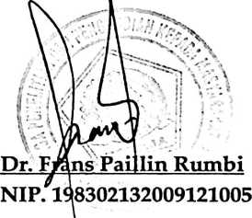
vi

